Министерство науки и высшего образования РФ

Федеральное государственное бюджетное образовательное учреждение

высшего образования
«Смоленский государственный университет»

Кафедра физики и технических дисциплин

Выпускная квалификационная работа

ПРИМЕНЕНИЕ МЕТОДА ЯДЕРНЫХ ФОТОЭМУЛЬСИЙ В ИССЛЕДОВАНИЯХ ЯДРО-ЯДЕРНЫХ ВЗАИМОДЕЙСТВИЙ В ЛФВЭ ОИЯИ

Выполнила:
студентка5 курса физико-математического факультета направления подготовки 44.03.05 Педагогическое образование
(профиль «Физика, информатика»)
ЗАЙЦЕВАКристинаВладиславовна
Научный руководитель:
Старший научный сотрудник ОИЯИ, кандидат физико-математических наукАРТЕМЕНКОВ Денис Александрович

Смоленск
2023
Оглавление
Введение 3
Глава 1. Метод ядерных фотоэмульсий 5
§1. История фотографического метода 5
§ 2. Общая характеристика ядерной эмульсии 9
§ 3. Суть метода ядерных фотоэмульсий 10
§ 4. Просмотровые и измерительные микроскопы (МБИ-9, КСМ-1, Olimpus BX-63) 12
§ 5. Способы просмотра эмульсий 14
§ 6. Классификация треков заряженных частиц в ядерной фотоэмульсии 15
§ 7. Методы идентификации частиц, участвующих в реакции, используемые в ядерных фотоэмульсиях 16
Глава 2. Применение ядерных эмульсий в изучении фрагментации ядер. Проект Беккрель 18
§ 1. Цели и задачи проекта Беккерель 18
§ 2. Классификация ядерных реакций 20
§3. Тип событий "белая звезда" 21
§ 4. Определение заряда частицы методом счета дельта-электронов 22
§ 5. Особенности методики разделения изотопов He в ядерных эмульсиях по измерениям многократного рассеяния на треках частиц с Z=2 24
§6. Определение угловых характеристик треков частиц в эмульсии 30
§7. Точность измерения углов 33
§8. Энергетические потери заряженных частиц в фотоэмульсии 35
§9. Оценка направления вылета нейтронов 36
Заключение 40
Список литературы 41
Приложение. Листинг программы в среде анализа данных ROOT

Введение
В современной ядерной физике одним из актуальных направлений является изучение структуры и свойств ядерной материи при высоких энергиях, температурах и плотностях, которые достигаются при столкновениях релятивистских ядер. В этих условиях возможно образование новых фазовых состояний материи, таких как кварк-глюонная плазма, а также наблюдение различных явлений, связанных с изменением свойств адронов и ядер в среде. Чтобы изучать эти процессы, необходимо определить наиболее эффективные методы для обнаружения частиц, на которые распадаются ядра в результате ядерных взаимодействий.
Метод ядерных фотоэмульсий основан на регистрации следов заряженных частиц в светочувствительном материале, состоящем из микроскопических кристаллов бромистого серебра, распределенных в слоях желатина. Этот метод имеет давнюю историю, начиная с открытия радиоактивности урана Беккерелем в 1896 году с помощью фотопластинок и заканчивая получением Нобелевской премии Пауэллом в 1950 году за открытие пионов с помощью ядерных эмульсий. Метод ядерных фотоэмульсий обладает рядом уникальных преимуществ перед другими методами детектирования, таких как трехмерная реконструкция траекторий частиц с разрешением до 0.1 мкм, возможность идентификации частиц по величине потерь энергии и многократному рассеянию, а также долговременное хранение информации.
Актуальность темы
Метод ядерных фотоэмульсий позволяет изучать различные аспекты физики ядро-ядерных взаимодействий, такие как структура и динамика ядерной материи, фазовые переходы, коллективные эффекты, модификации свойств адронов и ядер в среде и другие интересные явления. Метод ядерных фотоэмульсий также позволяет регистрировать редкие явления, такие как распады частиц с коротким временем жизни, образование легких гало-ядер и другие.

Таким образом, метод ядерных фотоэмульсий имеет актуальное значение для развития физики ядро-ядерных взаимодействий при высоких энергиях, а также для получения новых знаний о структуре и свойствах атомного ядра и элементарных частиц.
Цели исследования
Цель работы состояла в освоении методики ядерных фотоэмульсий и ее практическое применение к изучению свойств пучков релятивистских ядер, формируемых на ускорительном комплексе Нуклотрон-Ника Объединенного института ядерных исследований. Объектом исследования являлись слои ядерных фотографических эмульсий типа БР-2, облученных в пучке релятивистских ядер ⁹Ве с кинетической энергией 1,2 ГэВ/нуклон.
В процессе работыбыли сформулированы следующие задачи:
- Ознакомиться с историей фотометода, основами методики и основными областями применения.
- Освоить основные сканирующие и измерительные процедуры при работе с эмульсиями на микроскопах МБИ-9 и КСМ-1.
- На примере эмульсий, облученных релятивистскими ядрами ⁹Ве, продемонстрировать возможности анализа событий по каналу ⁹Ве+Em→2α+n+X, где Х – фрагменты ядра мишени.
Содержание выпускной квалификационной работы включает в себя введение, две главы, заключение и список литературы.В первой главе изложены общие сведения о методе ядерных фотоэмульсий, его схемах применения в исследованиях, характеристиках и способах обработки результатов.Во второй главе описан проект Беккерель, его цели и задачи, а также методы анализа событий. В заключении подведены итоги работы и сформулированы выводы по полученным результатам. Список литературы содержит 30 наименований различных источников.

Глава 1. Метод ядерных фотоэмульсий

§1. История фотографического метода
Один из первых, кто использовал фотографический метод для обнаружения ядерных излучений, был А. Беккерель, который в 1896 г. обнаружил радиоактивность урана с помощью фотопластинок.
Все ранние эксперименты по регистрации следов проводились с обычными эмульсиями, доступными для фотографии, которые имели достаточную чувствительность. Однако в 1927 г. Мысовский и Чижов показали, что толщина желатинового слоя на стандартных пластинках слишком мала, и создали свои собственные пластинки с толщиной слоя 50 мкм. Для нанесения этого слоя они использовали эмульсию, похожую на ту, что применялась для диапозитивов; рецепт этой эмульсии был взят у Эггерта. Главной целью работы было получение толстого эмульсионного слоя, а качество регистрируемых в нем следов не анализировалось внимательно [18].
В 1935 г. начались работы по созданию специализированных эмульсий с улучшенными свойствами для регистрации следов. Жданов изучил основные принципы метода и условия для его совершенствования.Он доказал, что следующее выражение определяет количество зерен на единицу длины траектории G, через которые пронеслась заряженная частица (не важно, активировала ли она их для проявления или нет):
$G=\frac{1}{∆}=K×\frac{M}{\overline{d}},$ (1.1)
где $∆$ — среднее расстояние между центрами зерен, K — постоянная, $\overline{d}$ — средний диаметр зерна, а M — количество галоидного серебра в 1 ${см}^{3}$ эмульсии. Очевидно, что для повышения точности метода необходимо уменьшить $∆$. С этой целью Жданов приготовил ряд эмульсий с заданной концентрацией галоида серебра, но с различными значениями среднего диаметра зерен, что достигалось путем изменения температуры раствора, из которого осаждался галоид. С помощью этих эмульсий было показано, что число проявленных зерен на следах α-частиц можно повысить, уменьшая их размер.
Одним из способов повышения чувствительности эмульсии, которым пользовались в начале, было увеличение размера зерен галоидного серебра в ней. Однако этот способ имел свои ограничения, так как чувствительность эмульсии зависела от размера зерен. В своих экспериментах с самодельными эмульсиями с различными размерами зерен они обнаружили, что следы α-частиц становились видны, когда средний диаметр зерен достигал 0,2—0,4 мкм, а для регистрации следов протонов требовались зерна еще большего диаметра — порядка 0,8 мкм. Жданов также измерил, что средняя длина разрывов на следах протонов увеличивается по мере роста их пробега, и объяснил этот эффект изменением удельной ионизации в зависимости от скорости. Он также отметил, что для того, чтобы зерно определенного размера и типа стало способным к проявлению, оно должно поглотить определенное среднее количество энергии, и что вероятность такого события зависит от удельной ионизации частицы [30].
Альтернативный подход к проблеме улучшения эмульсии заключался в увеличении концентрации галоидного серебра в эмульсии. В 1935 г. это было технически сложно, но через десять лет стало возможным и привело к значительному улучшению качества эмульсий. Этот подход был использован в экспериментах, которые подтвердили существование пи-мезона, теоретически предсказанного Юкавой в 1935 г. и ставшего ключевым элементом в развитии физики элементарных частиц.
Кроме разработки новых эмульсий, Жданов также исследовал основные особенности метода регистрации следов и условия для его усовершенствования. Он подчеркнул принципиальное сходство фотографического метода и метода камеры Вильсона, важность использования толстослойных эмульсий (~50 мкм) и необходимость определения пространственной ориентации зарегистрированных в них следов. Он также предложил применять бинокулярные микроскопы, которые облегчали просмотр эмульсионного слоя.
В 1935 году сотрудники компании Ильфорд Блох и Смит самостоятельно попытались улучшить эмульсии и создали два вида эмульсий, обозначенных как R1 и R2. Они также смогли уменьшить количество фоновых зерен. Размер зерен в эмульсии Ильфорд R1 составлял ~0,2 мкм; фон был почти полностью устранен, но это привело к некоторому снижению чувствительности, поэтому в этих эмульсиях не фиксировались следы протонов. Пластинки R2 имели зерна схожего размера, но были чувствительнее, чем R1, хотя и имели более высокий фон. Некоторые из лучших микрофотографий протонных следов, сделанные до появления в 1945 году эмульсий повышенной чувствительности, были получены Уилкинсом, который использовал пластинки Ильфорд R2, обработанные желтым пинакриптолом. Очувствление эмульсии достигалось путем погружения в водный раствор желтого пинакриптола (1:200) в течение 2 минут, при этом было установлено, что следы в таких пластинках ≪соответствуют полному пробегу частиц≫. Плотность зерен в следах, наблюдавшихся в необработанной эмульсии, была значительно меньше [18].
В 1935 году Тейлор, работавший с новыми эмульсиями Ильфорд R1 и R2, опубликовал доклад о тщательном исследовании точности фотографического метода. Он указал, что помимо обычных колебаний, вызванных так называемым ≪явлением страгглинга≫, недостатком фотографической эмульсии является ее неоднородность. Относительное количество бромистого серебра и желатина, через которые проходит частица на определенном участке ее пробега, а, следовательно, и соответствующие потери энергии, подвержены статистическим изменениям. Таким образом, кроме страгглинга, который происходит в любой однородной среде, этот эффект также приводит к дополнительным колебаниям пробегов отдельных частиц при одинаковой начальной энергии. В результате своих экспериментов Тейлор пришел к следующему выводу: ≪Из измерений пробегов отдельных протонов в эмульсии невозможно получить достаточно точные значения их энергии≫. Наблюдаемые им вариации пробегов для моноэнергетической группы частиц составляли около 20%, а соответствующая погрешность в определении энергии составляла ~10%. Тейлор пришел к заключению, что метод не подходит для исследований, связанных с определением энергий нейтронов. Позже аналогичное мнение выразили Ливингстон и Бете.
Кроме эмульсий R1 и R2, Блох и Смит также разработали усовершенствованные фотопластинки Ильфорд типа ≪Half-tone≫ (полутоновые), которые были предназначены для стандартных фотографических целей, но оказались способны давать гораздо лучшие изображения протонных треков без специальной обработки желтым пинакриптолом. Эти фотопластинки состояли из стеклянной основы с эмульсионным слоем толщиной 100 мкм или из безподложечных слоев толщиной 300 мкм. С их помощью Блау и Вамбахер обнаружили первые длинные треки протонов на пластинках, экспонированных в космических лучах.
Фотографический метод стал широко применяться в субатомных исследованиях только в конце 1940-х годов, после того как С. Пауэлл создал специальные фотопластинки с толстым эмульсионным слоем.
Пауэлл интересовался возможностью использования фотопластинок для детектирования треков (следов) электрически заряженных частиц. Хотя этот метод был известен ранее, ученые отказывались от него, считая, что фотографические эмульсии не дают точных и надежных результатов. Большинство последующих исследований основывалось на использовании камеры Вильсона [16].
Пауэлл верил, что фотоэмульсия может быть полезным инструментом для точных измерений в области физики элементарных частиц, так как она позволяет сохранять трек любой заряженной частицы, проходящей через эмульсию, в то время как в камере Вильсона треки видны только в течение очень короткого времени. В конце 1930-х годов Пауэлл уговорил специалистов по фотографии создать новые, более чувствительные эмульсии, специально адаптированные для физических исследований, и купил высококачественные немецкие микроскопы для изучения фотопластинок. Однако, несмотря на все усилия, первые результаты исследований Пауэлла были неутешительными.
Во время Второй мировой войны (1939 г.) Пауэлл и его коллеги участвовали Британском проекте и измеряли энергию нейтронов. После войны, продолжая работать над исследованием частиц, Пауэлл убедил фирмы «Ильфорд» и «Кодак» заняться созданием специальных эмульсий и новых методов проявления пленки для фиксации треков ядерных частиц. В 1946 году Ильфордская лаборатория улучшила эмульсию, что позволило получать более ясные изображения треков частиц и проводить измерения с большей точностью.

§ 2. Общая характеристика ядерной эмульсии
Ядерная фотоэмульсия отличается от обычной фотоэмульсии тем, что в ней доля массы галогенида серебра в желатине в восемь раз выше, атолщина слоя в 10-100 раз больше, достигая иногда 1000-2000 мкм и более. Зерна галогенида серебра в эмульсии имеют сферическую или кубическую форму, их средний линейный размер зависит от сорта эмульсии и обычно составляет 0,08-0,3 мкм [12].
В состав эмульсии кроме галоидного серебра входят желатин, пластифактор, вода. Желатин и пластифактор содержат водород углерод, кислород, азот, серу. Пластифактор (обычно глицерин) используется для уменьшения хрупкости эмульсии.
Ядерная эмульсия имеет высокую плотность и высокую разрешающую способность, что позволяет регистрировать треки частиц с длиной нескольких микрометров. Ядерная эмульсия также имеет высокую чувствительность к различным типам частиц, таким как протоны, нейтроны, альфа-частицы, пионы и др. [13].
Определение типа ядра мишени при взаимодействии частиц является сложной задачей из-за содержания большого количества различных атомов в составе эмульсии (в основном H, C, N, O, Ag, Br). В связи с чем все события, наблюдаемые в экспериментах, можно классифицировать следующим образом:
•«взаимодействия с тяжелыми (Ag, Br) ядрами со средними характеристиками ${<A>}_{Ag,Br}$ = 94 и ${<Z>}_{Ag,Br}$= 41;
• взаимодействия с легкими (C, N, O) ядрами со средними характеристиками ${<A>}_{C,N,O}$= 14 и ${<Z>}_{C,N,O}$ = 7;
• взаимодействия с ядрами водорода (H) с характеристиками ${<A>}_{H}$= 1 и ${<Z>}_{H}$ = 1» [18];
их разделение проводится по установленным критериям.
Ядерные фотоэмульсии обычно представляют собой слои, приклеенные к стеклянным основаниям. При изучении частиц высоких энергий (на ускорителях или в космических лучах) эмульсионные слои иногда отделяют от оснований и складывают в большие стопки из нескольких сотен слоев. Объем стоп может достигать десятков литров - получается почти сплошная светочувствительная субстанция. После экспозиции отдельные слои клеят на стеклянные основания и обрабатывают. С помощью маркировки положения слоев можно проследить траекторию частиц по всей стопе, переходя от слоя к слою[2, 3].

§ 3.Суть метода ядерных фотоэмульсий
Фотопластинки имеют желатиновую пленку с микрокристаллами AgBr в качестве светочувствительного слоя. Когда свет попадает на зерна AgBr, они создают скрытое изображение. Это происходит потому, что свет ионизирует эти кристаллы. Чтобы сделать скрытое изображение видимым, т. е. восстановить ионы серебра, применяются проявители. После проявления появляется негативное изображение, на котором самые темные места соответствуют самому сильному освещению. Чтобы зафиксировать негативное изображение, с пластинки удаляют остатки AgBr с помощью, например, гипосульфита натрия, и только после этого на фотобумаге получают позитивное изображение.
Не только свет, но и заряженные ядерные частицы, такие как протоны, дейтоны, α-частицы, электроны, могут ионизировать кристаллы AgBr в фотоэмульсии. Это означает, что зерна AgBr вдоль пути заряженной частицы могут восстанавливаться так же, как и при освещении. Когда фотопластинку проявляют, трек заряженной частицы становится видимым: на фотоэмульсии появляется черный след частицы на светлом фоне. Такое негативное изображение легко разглядеть, и не нужно делать еще одно изображение [11].
Когда заряженная частица проходит через ядерную фотоэмульсию, она ионизирует зерна AgBr на своем пути. Эти зерна становятся видимыми после проявления и образуют цепочку, которая называется следом частицы. Сколько зерен ионизируется и как плотно они расположены в цепочке зависит от того, как много энергии теряет частица на каждом участке своего пути в эмульсии. Чем больше энергии теряет частица, тем больше зерен она ионизирует и тем шире и темнее ее след. По внешнему виду следа в фотоэмульсии можно оценить удельную ионизацию частицы, то есть, сколько энергии она теряет на единицу длины. А если след не выходит за пределы фотоэмульсии, то можно определить пробег частицы, то есть какое расстояние она прошла в эмульсии [6, 30].
Чтобы посмотреть на следы частиц в ядерных фотоэмульсиях, обычно используют бинокулярный микроскоп, который увеличивает изображение в несколько сотен раз. Изображение выглядит так, как будто оно объемное. Можно перемещать пластинку на подвижном столике микроскопа и менять фокусное расстояние, чтобы увидеть траекторию частицы в разных слоях эмульсии.
Ядерные эмульсии сохраняют следы всех заряженных частиц, что позволяет определить пролетевшие частицы и их параметры.С помощью данного метода можно с наибольшей точностью определить углы распада частиц и ядер. Наиболее удобно измерять с помощью метода ядерных фотоэмульсий малые углы (до ${10}^{-5}$ рад). Когда эксперименты делают на ускорителях, фотометод экономит время работы ускорителя. Также он не требует дорогого оборудования. Но у этого метода есть и некоторые недостатки, помимо большого количества преимуществ.
Фотометод имеет недостаток, связанный с тем, что эмульсия состоит из разных ядер. Это означает, что реакции, которые происходят с интересующими нас ядрами, могут быть замаскированы реакциями с другими ядрами, которые тоже есть в эмульсии. Чтобы решить эту проблему, можно добавлять в эмульсию разные ядра и сравнивать результаты экспериментов с обогащенными и обычными эмульсиями. Так можно получить более точные данные. К тому же, некоторые ядерные реакции имеют особенный вид в эмульсии, и для их изучения достаточно только экспериментов с обогащенными эмульсиями. Например, когда ядра урана или других тяжелых элементов, которые добавляют в эмульсию, распадаются на части, они оставляют широкие и темные следы от сильно ионизирующих осколков. Эти следы легко отличить от следов других частиц.
Главный недостаток фотометода связан с тем, что он требует много времени, чтобы просмотреть облученные фотопластинки. Один человек за день может просмотреть только 0,5${см}^{3}$эмульсии, которая была подвержена облучению. Но обычно это окупается полученным результатом.

§ 4. Просмотровые и измерительные микроскопы (МБИ-9, КСМ-1, Olimpus BX-63)
Просмотровые и измерительные микроскопы - это оптические приборы, которые позволяют не только рассматривать мелкие объекты с большим увеличением, но и определять их линейные и угловые размеры с высокой точностью. Существует много разных типов и моделей таких микроскопов, но в данной работебыли рассмотрены три из них: МБИ-9, KSM-1 и Olimpus BX-63.
Просмотр ядерных фотоэмульсий при поискесобытий фрагментации ⁹Be→2Heосуществлялся «по полоскам» на микроскопе МБИ-9 [5].
Микроскоп МБИ-9 (рис. 1.1) используется для просмотра фотоэмульсий для набора статистики наиболее интересных событий, образовавшихся в результате ядро-ядерных взаимодействий, и определить линейные и угловые координаты следов частиц.
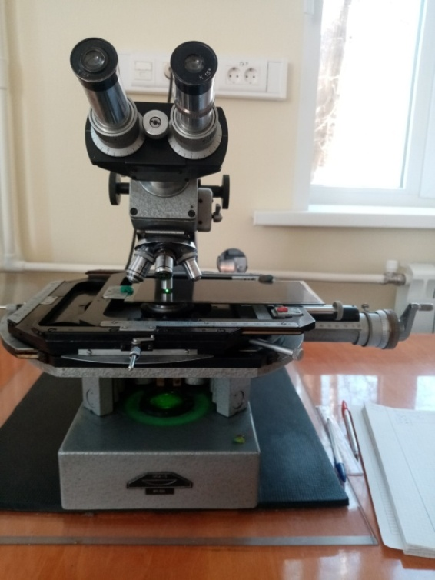
Рис.1.1. Микроскоп МБИ-9
В данной работе изучались события, идущие с образованием двух αчастиц в переднем конусе фрагментации с полярным углом до 0,1 рад (≈6º).После предварительного набора статистики таких событий проводились измерения углов на микроскопахтипа KSM-1 (рис. 1.2).
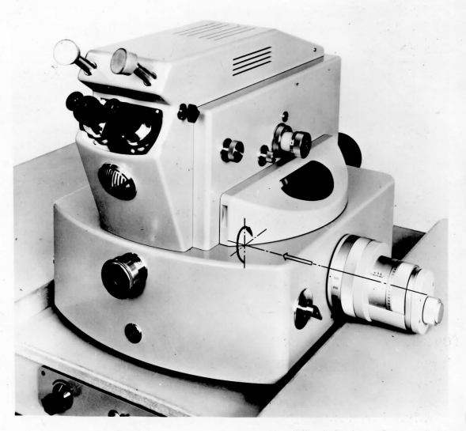
Рис.1.2. Микроскоп KSM-1
Точность измерения микроскопа KSM-1 зависит от цены деления барабана микровинта, которая равна 0,01 мм. Также влияет точность отсчета поворота предметного столика по нониусу, которая равна 10 минут. Кроме того, важную роль играют "шумы" измерительных микроскопов и флуктуации ионизационных потерь на следах частиц. В общем случае, точность измерения микроскопа KSM-1 может быть оценена как 0,02 мкм [26, 30].
Olimpus BX-63 - это современный цифровой микроскоп, который предназначен для широкого спектра исследований в различных областях науки и техники. Он имеет моторизованный револьвер с пятью или шестью объективами разной кратности (от 1,25x до 100x), бинокулярную или тринокулярную насадку с окулярами 10x, 12,5x или 15x, осветительную систему с конденсором и светодиодной лампой. Измерительное устройство состоит из цифровой камеры, которая передает изображение объекта на компьютерный монитор, и специального программного обеспечения, которое позволяет измерять линейные и угловые размеры объектов в пикселях, микрометрах или других единицах.
Несмотря на все достоинстваBX-63, для просмотра ядерных фотоэмульсий отдается предпочтение микроскопу МБИ-9. Это связано с тем, что МБИ-9 обладает наибольшей точностью полученных данныхпри наборе статистики.

§ 5. Способы просмотра эмульсий
Для сканирования облученных ядерных эмульсий можно использовать разные методы.
Способ просмотра “по следу” подразумевает просмотр треков от места, где ядра вошли в эмульсию, до места их столкновения с другими ядрами либо выхода из эмульсии. Этот метод даёт наибольшую точность при нахождении длины свободного пробега, причем для всех видов взаимодействий, т.к. он позволяет обнаружить все без исключения. Недостаток этого метода в том, что он требует много времени для просмотра.
Второй метод - это метод “по площади”, когда мы ищем события из нужных нам каналов по всему объему эмульсии. Так как поле зрения микроскопа достаточно узкое, то этот метод эффективен, когда мы используем микроскоп с небольшим увеличением (x10) и когда мы ищем события с большим количеством треков, которые образуются в эмульсии. Этот метод удобно использовать для набора статистики, т.к. регистрируются все события от треков, даже те, что попали в эмульсию из соседних слоев. Кроме того, этот метод позволяет измерять углы разлета треков и определять типы частиц по их удельной ионизации. Однако для использования данного метода необходимо большое количество эмульсии и времени для просмотра.
Если требуется за короткое время набрать статистику событий, то рекомендуется применить способ “по полоскам”. Этот способ подразумевает просмотр определенных частей эмульсии, отстоящих на некотором расстоянии друг от друга.При делении ядер можно наблюдать треки вторичных частиц, которые сохраняют одинаковое направление, даже на значительном расстоянии от вершины, что позволяет быстро находить интересующие исследователей события.Этот способ удобен для быстрого набора статистики событий, но возникают трудности в определении длины свободного пробега, а также он имеет меньшую эффективностьпо сравнению с другими способами, так как пропускается большая часть эмульсии [5, 18].
В данной работе было найдено ~100 неупругих взаимодействий ⁹Ве+Em. Статистика угловых измерений была увеличена с 500 до 573 событий ⁹Ве+Em->2α+n+X, где Х-фрагменты ядер мишени из состава фотоэмульсии.

§ 6.Классификация треков заряженных частиц в ядерной фотоэмульсии
При анализе данных в фотоэмульсионных экспериментах, используется следующая классификация частиц. «Все вторичные заряженные частицы делятся на три класса в зависимости от скорости β, которая определяется по ионизации или пробегу:
- релятивистские или s-частицы (ионизация ${J<1.4J}_{0}$, где J0-ионизация на следах однозарядных релятивистских частиц);
- серые или g-частицы (${J≥1.4J}_{0}$, остаточный пробег ≥3000 мкм);
- черные или b-частицы (остаточный пробег ≤3000 мкм.).
Частицы с серыми и черными следами объединяются в группу h-частицы (группа всех фрагментов мишени, включающая в себя g- и b- частицы, т.е. Nh=Nb+Ng).
Следы релятивистских частиц отделяются от серых по счету зерен на изучаемом следе и на следе первичной частицы (на той же глубине в эмульсии). Черные следы отделяются от серых по длине остаточного пробега частицы ($R_{b}$≤3000мкм.). Из-за высокого пространственного разрешения фотоэмульсии регистрируются также ядра отдачи и δ-электроны» [18].

§ 7. Методы идентификации частиц, участвующих в реакции, используемые в ядерных фотоэмульсиях
Чтобы узнать, какая частица пролетела через фотоэмульсию, нужно определить три характеристики этой частицы: её заряд z, массу m и скорость, с которой она летела (кинетическая энергия Е). Для этого нужно измерить три разных свойства следа, который частица оставила в эмульсии, и по ним вычислить z, m и Е. Одно из таких свойств - это сила ионизации, то есть количество энергии, которое частица отдает эмульсии. Сила ионизации зависит от квадрата заряда частицы, поэтому, чем больше заряд, тем толще и ярче след. Если частица имеет заряд равный единице (однозарядная частица), то её след тонкий и бледный. Тогда для определения m и Е достаточно измерить еще два свойства следа. Это могут быть, например:«остаточный пробег частицы, останавливающейся в эмульсии (R), плотность зёрен в следе частицы (g), средняя длина промежутков между зёрнами (l) , а также средний угол многократного рассеяния, испытываемого частицей в эмульсии α» [7].

Таблица 1.1. Основные методы отождествления частиц
Наименование метода | Обозначение | Область применения
Плотность зерен (кластеров) – остаточный пробег | (g, R) | Сильно ионизующие частицы, останавливающиеся в эмульсии.
Средняя длина промежутков между кластерами зерен – остаточный пробег | (l, R)
Рассеяние – остаточный пробег | (α, R)
Средняя длина промежутков между кластерами зерен – рассеяние | (l, α) | Сильно ионизующие частицы, не дошедшие до конца пробега в эмульсии.
Плотность кластеров зерен – рассеяние | (g, α) | Частицы большой энергии, первичные частицы, вызывающие звезды, электроны и мюоны большой энергии.
δ - электроны | (δ) | Частицы с зарядом Z≥4.  Определение заряда.  Оценка энергии.
Средний угол разлета вторичных частиц в звезде (метод Кастаньоли) | (<Φ>) | Первичные частицы, вызывающие множественное рождение.  Определение энергии.

Глава 2. Применение ядерных эмульсий в изучении фрагментации ядер. Проект Беккрель

§ 1. Цели и задачи проекта Беккерель
В современной ядерной физике наибольший интерес вызывает процесс фрагментации релятивистских ядер в ядерных эмульсиях. В данном процессе образуются группы самых легких ядер. Благодаря ядерным эмульсиям возможно исследовать с высоким угловым разрешением такие группы и определять изотопы ядер He и H. В 40-х годах 20 века впервые изучались слои ядерных эмульсий, которые были облучены в стратосфере. В событиях космического происхождения проходил развал ядер, в котором наблюдались следы α-частиц в узком конусе. Такие события по-прежнему привлекают внимание исследователей, отображая α-частичную кластеризацию.
«С 1970-х годов ученые облучали ядерные эмульсии легкими ядрами на ускорителях синхрофазотрон (ОИЯИ) и Bevalac (LBL), а с 1990-х годов - средними и тяжелыми ядрами на AGS (BNL) и SPS (ЦЕРН)» [30]. В этих экспериментах они наблюдали за тем, как влияет ядерная структура на фрагментацию ядер в узком угловом диапазоне.Эксперименты по данным исследованиям имеют некоторые ограничения, поэтому результаты, полученные в 70-90-х годах методом ЯЭ, по сей день актуальны, а слои, облученные в те времена, можно использовать для более детального анализа[15].
В ОИЯИ на Нуклотроне методом ЯЭ изучают кластеризацию легких стабильных и радиоактивных ядер в релятивистском подходе в эксперименте BECQUEREL. Изотопы^{7,9}Be, ^{8,10,11}B, ^{10,11}C, ^{12,14}N выделяются по вероятностям их диссоциации.Распады⁸Be и ⁹B позволяют искать тройки α-частиц в состоянии Хойла (HS) в релятивистской диссоциации.
«Простейшим состоянием α-частичного конденсата Бозе–Эйнштейна является ⁸Be и HS. Шестое возбужденное состояние ядра ¹⁶O при энергии 660 кэВ (0⁺₆) считается 4α-конденсат. К тому же ядра ⁹B и HS могут использоваться в качестве основы для ядерных молекул⁹Bp, ⁹Bα и ¹²C(0⁺₂). Случаи с нечетным количеством протонов могут иметь соответствующую ширину электромагнитных распадов» [21].
Ядра⁹B и HS – полноценные фрагменты релятивистской диссоциации, которые можно изучать в периферических взаимодействиях релятивистских ядер благодаря размерам ⁸Be.Их распадные продукты имеют длину пробега от десятков (⁹B) до тысяч (⁸Be и HS) размеров ядер.Время появления таких фрагментов значительно больше времени появления других ядер.
«Метод инвариантной массы легко распределить на идентификацию релятивистских распадов состояния Хойла, благодаря использованию имеющихся угловых измерений событий когерентной диссоциации ¹²C → 3α и ¹⁶O → 4α.В этом случае распады HS могут оказаться в диссоциации ¹⁶O → ¹²C* (→ 3α) + α. Оба распределения проявляют сходство по инвариантной массе 3α-троек Q_{3α} (рис. 2.1), и в них наблюдаются пики распределений в областиQ_{3α}< 0,7 МэВ, где ожидается сигнал HS. На этой основе вклад распада HS в ¹²С → 3α составляет (11 ± 3)%, а в случае ¹⁶O → 4α — (22 ± 2)%»[5].
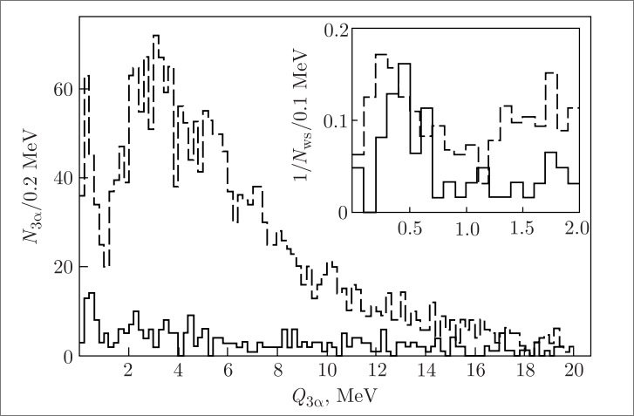
Рис 2.1. Распределение числа 3α-троек N3α по инвариантной массе Q3α в 316 «белых» звездах 12C → 3α (сплошная линия) и в 641 «белой» звезде 16O → 4α (штриховая линия) при 3,65A ГэВ; на вставке — увеличенная часть Q3α< 2 МэВ, нормированная на числа «белых» звезд Nws.
Для того, чтобы исследовать сложные состояния легких ядер, используется метод апробирования, который позволяет отделить тяжелые ядра от легких. При этом одним из результатов α-частичного распада таких состояний могут быть состоянияХойла или ⁹B,а потом и ⁸Be. Также возможен распад с образованием нескольких состояний одновременно. Для поиска таких распадов нужно сначала выбрать события, в которых есть релятивистские распады⁸Be [27]. По уже имеющимся данным для ядерSi и Auбыли обнаружены десятки таких распадов, а также несколько3α-троек, соответствующих распаду состояния Хойла.Чтобы найти возбужденное состояние¹⁶O(0⁺₆), нужно увеличить статистику таких α-групп до уровня⁸Be. Это можно сделать, сканируя больше слоев ядерных эмульсий, которые уже были облучены ранее.
Для ядерной физики важно проверить теорию о том, как материя образует возбужденные состояния до того, как нуклоны собираются в кластеры (это самые легкие ядра 4He, d, t и h). Когда ядерная плотность ниже нормальной, а температура несколько МэВ, то состав легчайших ядер может меняться. Это может быть необходимо для создания тяжелых ядер. Чтобы лучше понять свойства материи, нужно изучать кластерные состояния и определять изотопы^{1,2,3}H и ^{3,4}He [20].
Для изучения структуры релятивистских ядер ученые-физики используют ядерные эмульсии, которые позволяют видеть следы от пролетающих частиц. Для этого необходимо инвестировать в развитие просмотровых и измерительных микроскопов и модернизировать технологию ЯЭ, опираясь на метод 50-х годов[30].

§ 2. Классификация ядерных реакций
При столкновении частицы с атомным ядром происходит обмен энергией и импульсом, в результате чего может образоваться несколько частиц, вылетающих в разные стороны. Такие процессы называют ядерными реакциями.
Ядерные реакции обозначают следующим образомa₁ + a₂ → b₁ + b₂ + ...,где a₁ и a₂ - частицы, вступающие в реакцию, а b₁, b₂ ... - частицы, образующиеся в результате реакции.
Реакция может протекать по-разному, и в результате ядерных реакций в конечном состоянии могут появляться разные частицы.
Начальный этап реакции называется входным каналом. Различные возможные пути протекания реакции на втором этапе называют выходными каналами.
Если в конечном состоянии образуются две частицыa + A → b + B,обычно используют обозначениеA(a,b)B,где а - налетающая частица, А - ядро мишень, b - легкая частица, образующаяся в конечном состоянии, В - конечное ядро.
В зависимости от энергии налетающей частицы Е_{а} при взаимодействии налетающей частицы с ядром А в конечном состоянии могут образовываться различные частицы [6].
В зависимости от того, какая частица вызывает реакцию, их можно разделить на реакции с нейтронами, с заряженными частицами и с γ-квантами. Последние происходят не из-за ядерного, а из-за электромагнитного взаимодействия, но тоже считаются ядерными реакциями, потому что они меняют ядро. Еще один пример ядерной реакции - это кулоновское возбуждение ядра, когда заряженная частица меняет его внутреннее состояние своим электромагнитным полем (не попадая в ядро). Ядерные реакции помогают узнать многое о свойствах ядер. Поэтому изучение ядерных реакций - это главная задача ядерной физики.

§3.Тип событий "белая звезда"
«При наборе статистики для изучения мультифрагментации ядер отбираются события без рожденных частиц, что визуально проявляется в отсутствии однозарядных треков в широком угловом конусе. Как правило, в таких событиях происходит полная передача заряда первичного ядра в узкий угловой конус фрагментации. Наиболее ясная интерпретация обеспечивается для событий, которые не содержат следов и от фрагментов ядер мишени. Это значит, что первичное ядро передало мало энергии при столкновении. События без фрагментов и рожденных частиц из-за их видатрадиционно называются «белыми» звездами. Они составляют несколько процентов от всех неупругих событий. Название отражает не только внешний вид события, но и резкое уменьшение потерь на ионизацию при переходе от следа первичного ядра к узкому конусу вторичных следов. «Белые» звезды образуются при электромагнитных взаимодействиях с помощью виртуальных фотонов от ядер мишени или при дифракционном рассеянии.
Для поиска событий такого типа удобно использовать условие сохранения заряда в конусе фрагментации, которое помогает отсеять в пучке примеси более легких ядер с похожим соотношением заряда и массы. Это важно при облучении эмульсии вторичными пучками радиоактивных ядер, которые имеют сложный состав» [4, 24].«Белые» звездымогут возникать при периферических столкновениях на тяжелых ядрах из эмульсии типа БР-2.

§ 4. Определение заряда частицы методом счета дельта-электронов
«Для того, чтобы узнать заряд релятивистской частицы по ее следу в фотографической эмульсии, нужно знать следующее. Чем больше след от заряженной релятивистской частицы в эмульсии, тем больше энергии она теряет на ионизацию. Но не вся энергия идет на создание зерен вдоль следа. Некоторые атомные электроны могут образовывать свои собственные ответвления от следа, которые называются следами δ — электрона. Это случается, когда энергия электрона не меньше 5 КэВ. Если частица с зарядомZe и скоростью v движется в материальной среде, то количество δ — электронов с энергией не меньше W, которые вылетают на единицу длины пути, можно приблизительно найти по формуле (2.1).
$N\left(W, v\right)=\frac{2πNe^{4}Z^{2}}{mv^{2}}\{\frac{1}{W}-\frac{1}{2mv^{2}}\}$ (2.1)
При наблюдении δ — электронов в фотографических эмульсиях обычно учитывают те из них, которые дают следы, состоящие из четырех или более зерен. Энергия такихδ — электронов составляет не менее 15 КэВ. Таким образом, зависимость числа δ — электронов от заряда можно описать следующей формулой$N_{δ}=aZ^{2}+b$. Для каждого экспериментатора коэффициенты a и b подбираются экспериментально по трекам с известным зарядом частицы для нескольких зарядов. Измерение заряда методом подсчета δ — электронов проводят вблизи конца пробега, так как в этой области почти не возникают δ — электроны с большими энергиями.Поэтому можно легко определить связь между следами δ — электронов и следом первичной частицы. При этом проблемы с фоном обычно не бывают серьезными. Кроме того, число δ — электронов достаточно для того, чтобы решить задачу о заряде частицы, если длина ее следа около 2 мм или меньше. Фрагменты ядра-снаряда с Z =1 отделяются от фрагментов с Z=2 визуально, с высокой точностью. Так как однократная ионизация (25-30 зерен на 100 мкм) отличается от четырехкратной ионизации (100-120 зерен на 100 мкм)» [5].
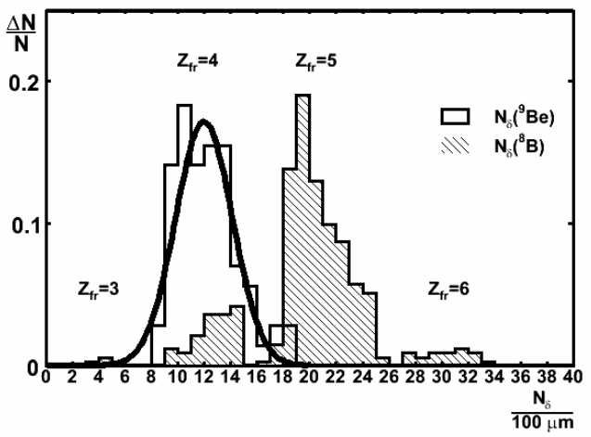
Рисунок 2.2. Распределение по числу δ-электронов ($N_{δ}$ /100 мкм) для событий ⁹Be→2He на пучковых треках. Распределение по числу δ-электронов ($N_{δ}$/100 мкм) для событий фрагментации ⁹Be различных каналов на пучковых треках - заштрихованная гистограмма.
«На рисунке (2.2) представлено распределение событий ⁹Be→2He по числу δ-электронов ($N_{δ}$ /100 мкм) на пучковых треках. Величины среднего значения и среднеквадратичного отклонения равны соответственно <$N_{δ}$/100>=12,3±0,3, $σ_{N_{δ}}$=2,3±0,2. Распределение событий по величине ($N_{δ}$/100 мкм) характеризуется нормальным законом распределения. Для уровня значимости w=0.05 значение критерия Колмогорова d=0.56 ($d_{крит}$=1.36). Число δ -электронов на 100 мкм длины пучкового трека соответствующее Z=4 принадлежит интервалу (6, 18). Для сравнения на рисунке (2.2) приводится распределение $N_{δ}$ /100 мкм для первичных треков в эмульсиях облученных пучком, содержащим релятивистские ядра ⁸B с энергией 1.2 А ГэВ. Методика ядерных эмульсий позволяет надежно разделить треки частиц с зарядом Z=4 и 5 в эмульсиях одного состава при схожих параметрах пучков» [15, 22].

§ 5. Особенности методики разделения изотопов He в ядерных эмульсиях по измерениям многократного рассеяния на треках частиц с Z=2
При изучении периферических процессов при фрагментации ядер, важным источником информации является изотопный состав образующихся фрагментов. В отсутствии дополнительных способов идентификации для разделения изотопов H и He в эмульсионных экспериментах используют измерения величины pβc, определяемой по среднему углу многократного кулоновского рассеяния.
«Заряженная частица, проходя через слой вещества конечной толщины t, непрерывно изменяет направление своего движения, причем чаще всего изменения в направлении движения частицы очень малы. Данные «малые» отклонения связывается с многократным кулоновским рассеянием частицы на атомных ядрах среды, расположенных вблизи траектории частицы. Для определения среднего углового отклонения частицы используются два метода, основанные на измерении отклонений проекции следа на плоскость эмульсии. В первом из них, названном угловым методом, определяется направление касательной к траектории в ряде находящихся на ней равноудаленных точек, и вычисляются средние угловые отклонения, представляющие разности между последовательными отсчетами. Во втором - координатном методе измеряются координаты проекций на плоскость эмульсии последовательных точек на треке, отстоящих друг от друга на расстояние t. Подобные измерения позволяют найти угловые отклонения между последовательными хордами путем вычисления вторых разностей между отсчетами.
Далее рассматривается только координатный метод. Чтобы измерить рассеяние с помощью этого метода, след выставляется параллельно оси, совпадающей с направлением движения столика микроскопа так, чтобы при перемещении он не выходил из поля зрения. Через равные участки длины величиной t (называемые ячейками) измеряется отклонение следа вдоль оси ОХ (x_{i}). Первые разности, S_{i} = x_{i} –x_{i+1}, дают для заданной ячейки t наклоны хорд. Вторые разности координат D_{i} = (x_{i+2} – x_{i+1}) – (x_{i+1} – x_{i}) = x_{i+2} – 2 x_{i+1} + x_{i} = S_{i}−S_{i+1}, которые дают последовательные взаимные отклонения хорд. Средняя величина модуля отклонения |D| обратно пропорциональна импульсу частицы. При определении среднего углового отклонения частицы устраняются отдельные, выпадающие по своей большой величине значения, обусловленные однократным рассеянием. Процедура сводится к замене всех |D|, превышающих 4<|D|>, значениями, равными 4<|D|> и т.д.» [8, 18]. Среднее значение <|D|> на ячейках длиной t связано с величиной pβc выражением (2.2).
Где Z – заряд фрагмента, p – импульс, βc – скорость частицы, K=28.5 – константа рассеяния [8]. В методике ядерных фотографических эмульсий по величине pβc проводят разделения таких изотопов как ¹H, ²H, ³H и ³He, ⁴He.
«Относительная ошибка определения величины pβc по многократному рассеянию составляет ~(20-30)%, что сравнимо с относительной разницей масс изотопов ³He, ⁴He» [8, 9]. Тем самым, при определении величины pβc важным требованием является достаточная статистическая обеспеченности измерений выражающейся в необходимости использования треков длиной ~(2–5) см. Данное обстоятельство как существенно замедляет процедуру обработки так и не позволяет использовать имеющуюся статистику взаимодействий в полном объеме.
Проблема разделения изотопов He, образующихся в периферических процессах при фрагментации ⁹Be→2He представляет собой задачу классификации статистического анализа данных.
«Определение изотопного состава фрагментов He, проведено на группе в 15 событий (30 фрагментов He) из набранной статистики фрагментации ⁹Be→2He. Число отобранных звезд ограничивается требованиями к минимальной длине l обоих треков-фрагментов He (l≥1 см) и расположению трека в эмульсии, удобному для измерения рассеяния. Определение величин <|D|> для отобранных событий осуществлялось в соответствии с вышеописанной процедурой для координатного метода. По полученным значениям <|D|> для ячеек t - 500, 600, 700, 800 мкм проводилось разделение изотопов He.
Процедура классификации изотопов He, с использование процедур дискриминантного анализа состоит из следующих этапов. Выполняется построение классифицирующих функций по результатам статистического моделирования величин средних значений вторых разностей <|D|> для изотопов He (³He, ⁴He, ⁶He) на ячейках t – 500, 600, 700, 800 мкм. При моделировании предполагается нормальный закон распределения для величины <|D|>, определяемой выражением (2.2) и дисперсией σ²=(0.25<|D|>)²» [17]. Существенным при моделировании являлось корректировка параметров облучения с учетом энергетических потерь фрагментирующих в эмульсии ядер. Фрагмент листинга результатов моделирования величин <|D|> приведен на рисунке (2.3). В столбцах содержатся: номер по порядку, массовое число A изотопа He, величины <|D|> на ячейках t=500, 600, 700, 800 мкм. На рисунке (2.4) приведено сопоставление результатов моделирования величин <|D|> на ячейках t= 500, 700 мкм с экспериментальными данными для тех же ячеек.
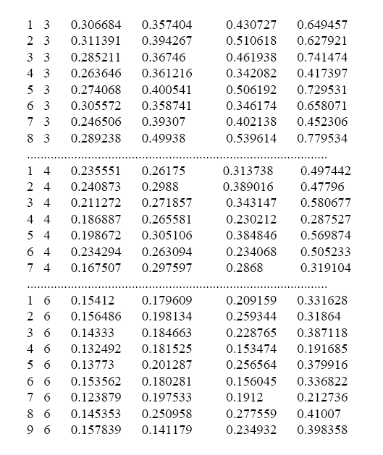
Рис.2.3. Фрагмент листинг результатов моделирования величин <|D|>. В столбцах содержатся: номер по порядку, массовое число A изотопа He, величины <|D|> на ячейках t=500, 600, 700, 800 мкм.
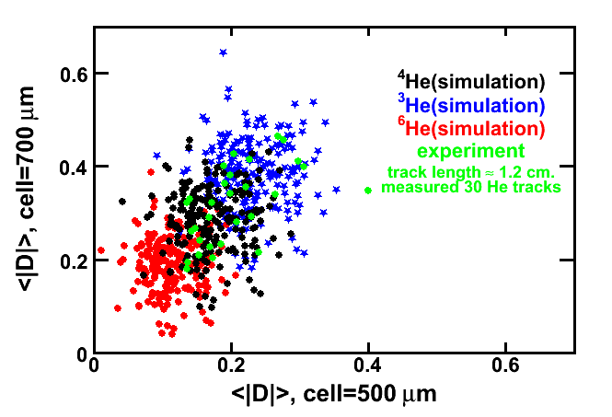
Рис.2.4. Результаты моделирования величин <|D|> на ячейках t= 500, 700 мкм и соответствующие им экспериментальные данные.
Определение коэффициентов классифицирующих функций осуществляется с использованием системы STATISTICA-5 [10] (рисунок (2.5)).
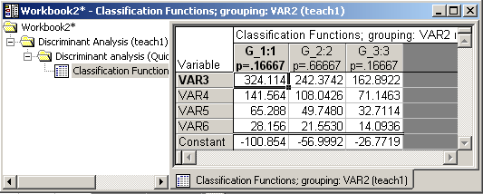
Рис.2.5. Коэффициенты классифицирующих функций для изотопов He полученные по модельным данным.
Система STATISTICA-5 позволяет помимо коэффициентов определить дополнительные параметры, такие как расстояниеМахаланобиса, относительные вероятности отнесения к той или иной группе и т.д. Полученные функции используются для определения принадлежности величин <|D|>, полученных экспериментально, к характерным группам значений для различных изотопов He. Листинг результатов классификации изотопов He по величине <|D|> представлен на рисунке (2.6). В столбцах содержатся: код события, массовое число A изотопа He, величины <|D|> на ячейках t=500, 600, 700, 800 мкм. Результаты классификации изотопов He имеющейся статистике измерений позволяют сделать приблизительную оценку доли α-частиц (⁴He) составляющую (77±16)% по отношению к другим возможным изотопам ³He, ⁶He[1,17].
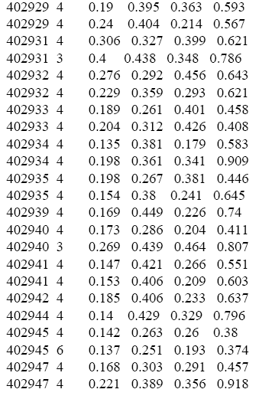
Рис.2.6. Листинга результатов классификации изотопов He по величинt<|D|>, определенной экспериментально. В столбцах содержатся: код события, массовое число A изотопа He, величины <|D|> на ячейках t=500, 600, 700, 800 мкм.
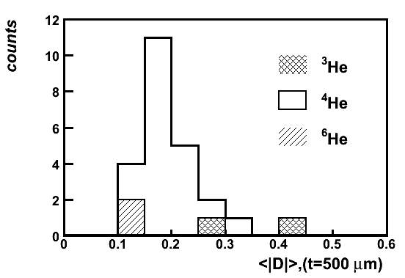
Рис.2.7. Распределение He фрагментов по величине <|D|> на ячейке t=500 мкм. Сплошная гистограмма принадлежит фрагментам, идентифицированным как ⁴He. Заштрихованные гистограммы относятся к трекам фрагментов, идентифицированных как ³He⁶He.
На рисунке (2.7) представлено распределение He фрагментов по величине <|D|>, определенной на ячейке t=500 мкм. Сплошная гистограмма принадлежит фрагментам, идентифицированным как ⁴He. Заштрихованные гистограммы относятся к трекам фрагментов, идентифицированных как ³He⁶He соответственно. Гистограмма, соответствующая изотопу ⁴He иллюстрирует установленный выше факт преобладания канала ⁹Be→2⁴He, над возможными вариантами, содержащими другие изотопы He в конечном состоянии.

§6. Определение угловых характеристик треков частиц в эмульсии
На этапе просмотра, который предшествует непосредственным измерениям, осуществляется поиск и отбор материала в ядерной фотоэмульсии,иногда для того, чтобы отделить наиболее интересные события. Анализ угловых распределений важен для того, чтобы описать физическую картину реакции, которую изучают. С помощью метода ЯЭ можно измерять углы треков, как первичных частиц, так и тех, что образовались с высокой точностью∼${10}^{-3}$рад. Система координат, предназначенная для измерения угловых характеристик треков, связана с декартовыми координатами микроскопа [25].
Для определения углов направления вторичных релятивистских частиц по отношению к первичной частице (θ - полярный и ψ - азимутальный), использовался специальный измерительный микроскоп для ядерных исследований КSМ-1 фирмы Zeiss. Поскольку микроскоп предусмотрен для измерения импульсов частиц высокой энергии по многократному кулоновскому рассеянию, то влиянием шумов микроскопа на измерение координат следов можно пренебречь.
В данной работе угловые измерения вторичных частиц осуществлялись методом координат. Следует заметить, что бывают случаи, когда угловые измерения невыполнимы. Обычно это связанно с расположением события в эмульсии. Например, «звезда» находится слишком близко к границе пластинки и т.п. Далее будем считать, что условия для измерения подходящие. Углы вторичных частиц, измеряемые в эмульсиях, и их обозначения показаны на рисунке 2.8.
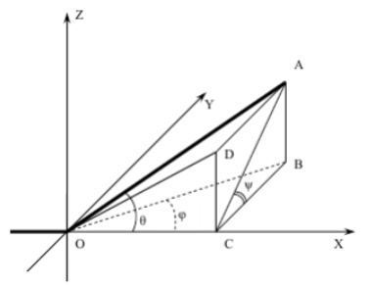
Рис.2.8. Определение углов вторичных частиц. ОХ - направление первичной частицы, ∠AOC - полярный угол θ, ∠ACB - азимутальный угол ψ, ∠BOC угол в плоскости эмульсии (плоский угол) φ, ∠DOC - глубинный угол α. (Все углы приведены в системе координат связанной с первичной частицей).
«Для измерения углов вылета вторичных частиц нужно закрепить пластинку с эмульсионным слоем на стекле на столике микроскопа. При этом нужно повернуть пластинку так, чтобы первичная частица шла как можно ближе к оси OX столика микроскопа с точностью (0,1 – 0,2 мкм). Потом нужно выбрать прямоугольную систему координат так, чтобы ось OX была по направлению пучка вдоль проекции первичного следа, ось OZ была вертикальной и смотрела от стекла к поверхности эмульсии, а ось OY дополняла их до правой системы координат. За начало координат нужно взять «вершину» события. В этой системе координат можно измерить координаты точек как для трека первичной частицы, так и для треков фрагментов. В зависимости от того, насколько большой угол трека в плоскости эмульсии ϕ, нужно использовать либо координатный метод для малых углов, либо угловой метод для больших углов.
Для измерения углов треков по координатному методу нужно сначала измерить три координаты (x,y,z) точки трека в эмульсии. Далее по этим координатам можно вычислить углы треков. Для того, чтобы перейти в систему координат, которая связана с первичной частицей, нужно измерить углы первичного трека»[19]. После этого, зная значения полярного угла θ и азимутального угла ψ первичного трека, можно перейти в систему координат, которая связана с первичной частицей по формулам (2.3).
$$x=x^{'}∙\cos{(θ°)}+y^{'}∙\sin\left(θ°\right)∙\cos\left(ψ°\right)+z'∙\sin{(θ°)∙\sin{(ψ°)}}$$
$y=-x^{'}∙\sin{(θ°)}+y^{'}∙\cos\left(θ°\right)∙\cos\left(ψ°\right)+z'∙\cos{(θ°)∙\sin{(ψ°)}}$ (2.3)
$$z=-y^{'}∙\sin{(ψ°)}+z'∙\cos{(ψ°)}$$
Координаты со штрихом – в системе, связанной с эмульсией, безштриха в системе координат связанной с первичной частицей. По сути (2.3) –представляет собой поворот системы координат на угол $θ°$ вокруг оси OZ ина угол $ψ°$ вокруг оси OX. Углы можно вычислить изследующих соотношений (2.4).
$\tan\left(θ\right)=\frac{\sqrt{z^{2}+y^{2}}}{x}$ , $\cos\left(θ\right)=\frac{x}{\sqrt{x^{2}+y^{2}+z^{2}}}$
$\tan\left(ψ\right)=\frac{z}{y}$ , $\cos\left(ψ\right)=\frac{y}{\sqrt{y^{2}+z^{2}}}$ (2.4)
$\cos\left(φ\right)=\frac{x}{\sqrt{x^{2}+y^{2}}}$ , $\sin\left(φ\right)=\frac{y}{\sqrt{x^{2}+y^{2}}}$
$\cos\left(α\right)=\frac{x}{\sqrt{x^{2}+z^{2}}}$ , $\sin\left(α\right)=\frac{z}{\sqrt{x^{2}+z^{2}}}$
Для того, чтобы правильно рассчитать углы, нужно учесть, что эмульсионный слой становится тоньше после проявки. Поэтому при измерении z координат точек следов нужно использовать коэффициент усадки эмульсии ∆, который показывает, во сколько раз начальная толщина эмульсионного слоя больше, чем толщина во время измерений [29]. Заранее перед тем, как собрать стопку, нужно измерить толщину каждого эмульсионного слоя в нескольких местах.Далее поформуле (2.5), рассчитывают коэффициент усадки ∆.
$∆=\frac{h_{0}}{h}$ (2.5)
где h₀и h толщины слоя в точке измерения до и после проявки соответственно.
Данный способ измерения углов не единственный. Выбор способа зависит от конкретной задачи и доступных ресурсов.

§7. Точность измерения углов
При измерении координат точек треков могут возникать различные ошибки: ложное рассеяние, шум зерен, шум столика, перефокусировки, тепловой шум и шум отсчета. Все эти ошибки имеют разный источник, статистические особенности и величину.
На точность измерения углов может повлиять тот факт, что для того чтобы правильно оценить истинную форму следа, нужно предположить, что столик микроскопа движется по прямой линии. Однако это не всегда так, потому что каждый микроскоп имеет свои особенности.При измерении глубин (координаты z) нужно учесть кривизну поля зрения объективов,т.к. резкое изображение в поле зрения микроскопа не является плоским. Из-за этого две точки, которые кажутся резкими в разных частях поля зрения микроскопа, могут быть на разной глубине в эмульсии. Для того, чтобы избежать этой ошибки, точки, глубины которых нужно измерить, должны быть на одинаковом расстоянии от центра поля зрения микроскопа. Обычно для угловых измерений используются объективы с иммерсией. При этом видимая и настоящая глубины почти одинаковые, т.к. показатели преломления иммерсионного масла (n=1,52) и желатины почти не отличаются. После работы с пластинкой нужно убрать иммерсию, чтобы не испортить толщину эмульсии в месте контакта иммерсионного масла и эмульсии (это тоже нужно помнить при работе) [23, 28].
При определении величин углов экспериментальные точки, полученные при измерениях, аппроксимировались полиномом первой степени. «Коэффициенты полинома определялись по методу наименьших квадратов. На рисунке (2.9) приведены распределения величин отклонений Δy, Δz координат экспериментальных точек от соответствующих координат точек, определяемых аппроксимирующими полиномами ($y=a_{y}x+b_{y}$и$z= a_{z}x+b_{z}$). При значениях<Δy> и<Δz> близких к нулю, значения величин среднеквадратических отклонений для выборки из 250 измеренных треков αчастиц составили $σ_{Δy}$=(7.9±0.13)${10}^{-2}$ мкм, $σ_{Δz}$=(8.1±0.13)${10}^{-1}$мкм. Распределения величин Δy и Δzподчиняется нормальному закону $χ_{Δy}^{2}$=18.4($χ_{крит}^{2}$=21.0), $χ_{Δz}^{2}$=17.7 ($χ_{крит}^{2}$=23.7) при числе степеней свободы $n_{Δy}$=12 $n_{Δz}$=14, и уровне значимости ω=0.05» [5, 14]. Данный результат является подтверждением валидности метода наименьших квадратов для определения коэффициентов аппроксимирующей линейной зависимости.
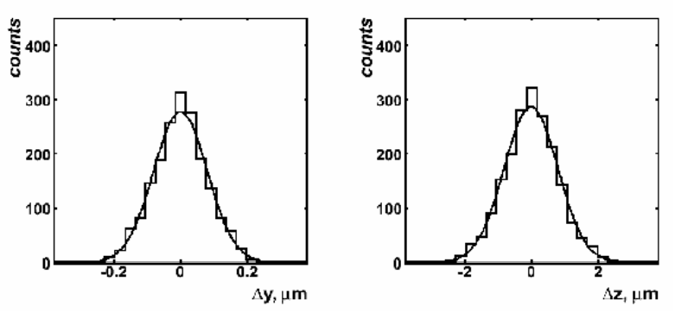
Рис.2.9. Распределения величин отклонений Δy, Δz координат экспериментальных точек от соответствующих координат точек, определяемых аппроксимирующими полиномами.
Разброс величин Δy и Δz (рисунок 2.9) отличается, приблизительно в 10 раз, но не превышает более чем в 2 - 3 раза толщину измеряемого трека. Различие объясняется тем, что при измерении координат точек треков z-координата определяется менее точно. Причина заключается в шумах, возникающих при вертикальных перемещениях тубуса микроскопа, наличии коэффициента усадки и искажениях формы трека (в основном вертикальных) во время проявки эмульсионного слоя [22].
При длине трека, используемой при измерениях равной 1 мм, установленная точность измерения углов α, φ лежит в интервале (1.1, 4.4) мрад. Нижняя граница указанного интервала определяется инструментальными возможностями микроскопа KSM–1, размером зерна эмульсии, базой измерения. Верхняя граница интервала определяется величиной ${3σ}_{z}$ в распределении коэффициентов $b_{z}$ аппроксимирующего полинома первой степени ($z= a_{z}x+b_{z}$) отнесенной к длине измерения – 1 мм. Параметры распределения $b_{z}$, полученные в эксперименте - <$b_{z}$>=(3±5)${10}^{-2}$ мкм, $σ_{bz}$=1.46±0.4 мкм. Распределение $b_{z}$ подчиняется нормальному закону - $χ_{bz}^{2}$=27.1 ($χ_{крит}^{2}$=35.2) при числе степеней свободы $n_{bz}$=23 и уровне значимости ω=0.05 [5].Значение погрешности измерения относительных пространственных углов пары α-частиц, установленное в эксперименте, не превышает 1.6 мрад.

§8. Энергетические потери заряженных частиц в фотоэмульсии
Заряженные частицы оставляют следы в ядерной эмульсии, отдавая энергию атомам светочувствительных зерен. Эмульсия «записывает» взаимодействия частиц с полями атомов и ядер. Частицу можно определить по характеристикам следа, которые отличаются между собой по типу и скорости частицы. Заряженная частица теряет энергию на возбуждение или ионизацию атомов, при этом меняя направление движения из-за кулоновского рассеяния.
После взаимодействия с ядром заряженные частицы не могут двигаться дальше из-за потерь энергии на ионизацию, и средний пробег частиц сэнергией $E_{p}$ равен:
$λ=\int_{0}^{E_{p}}{-\frac{dE}{dE/dx}}см ,$ (2.6)
где соотношение для средней потери энергии на ионизацию для частицы с зарядом z и скоростью v = βc имеет вид:
$-\frac{dE}{dx}=\frac{4πN_{e}z^{2}e^{4}}{m_{e}v^{2}}[\ln{\frac{2m_{e}v^{2}}{I_{em}(1-β^{2})}-β^{2}-\sum_{i}{C_{i}}-δ}]\frac{Мэв}{см}$ , (2.7)
где $N_{e}=\sum_{i}{N_{i}Z_{i}}$ и $N_{e}\ln{I_{em}=\sum_{i}{N_{i}Z_{i}\ln{I_{i}}}}$
а $N_{i}$ – плотность в эмульсии атомов с порядковым номером $Z_{i}$ иионизационным потенциалом$I_{i}$;
$\sum_{i}{C_{i}}$- малый член, учитывающий то, что сильно связанные электроны неучаствуют в процессе замедления частиц;
δ – небольшая поправка, учитывающая влияние плотности среды.
Плотность следа также зависит от того, сколько энергии теряется на ионизацию, но не вся эта энергия идет на создание зерен вдоль следа. Чтобы сделать первичный след, атомный электрон создает свой собственный ответвленный след, который называется следом δ-электрона. Можно измерять не только плотность зерен вдоль следа, но и плотность δ-электронов.

§9. Оценка направления вылета нейтронов
Нейтрон – нуклон с нулевым электрическим зарядом, не формирующий видимого следа (трека) при прохождении объема эмульсии. Наблюдение нейтронов в фотоэмульсионных экспериментах осуществляется по ядрам отдачи (преимущественно протонам) и неупругим взаимодействиям наблюдающихся в реакциях n+Em->X, где Em – ядро эмульсии, X – продукты реакции, заряженные фрагменты (p, d, t, α и тд.) Тем не менее, можно восстановить направление вылета нейтрона. В событиях, приведенных на рисунках ниже (рисунок 2.10, 2.11), во всех случаях пара α-частиц обладает отличным от нуля суммарным поперечным импульсом (p_{t}). В качестве одной из гипотез причины смещения α-пары как целого может быть импульс «уносимый» невидимым в эмульсии нейтроном. Принимая эту гипотезу положим: p_{yn}=-Σp_{yα}, p_{zn}=-Σp_{zα}, p_{xn}=p₀·A-Σp_{xα}, где А=9. Графическая схема данной гипотезы приведена на рисунке 2.12.

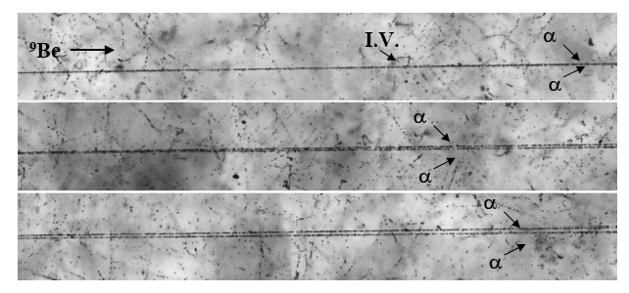
Рис.2.10.Событие фрагментации ⁹Ве→2α типа «белая звезда». Нафотографии отчетливо видны вершина взаимодействия(I.V.) и «узкая» α-пара, образующаяся при фрагментации ядра ⁹Ве с энергией 1.2 А ГэВ.
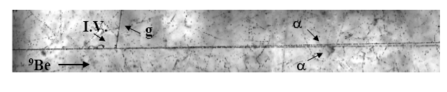
Рис.2.11. Событие фрагментации ⁹Ве→2α, сопровождающиеся образованием одной g-частицы, расположенной, практически, под прямым углом. На фотографии отчетливо видны вершина взаимодействия(I.V.), на пересечении первичного трека и трека g-частицы и «узкая» α-пара, образующаяся при фрагментации ядра ⁹Ве с энергией 1.2 А ГэВ.
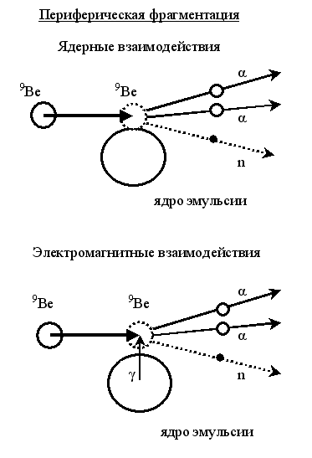
Рис.2.12. Схематическое изображение исследуемых процессов фрагментации ⁹Ве→2α на ядрах фотоэмульсии. Вылет нейтрона изображается прерывистой линией со стрелкой, поскольку нейтрон не оставляет трека в эмульсии.
Воспользовавшись формулой (2.4) получим распределение событий фрагментации ⁹Be→2α+n по величине полярного угла вылета нейтрона – фрагмента первичного ядра ⁹Be. Код процедуры расчета на языке С++ в среде анализа физических данных ROOTприведен в приложении к диплому. Значение параметра релеевского распределения σ_{n}(θ)=47±2 мрадугла θ_{n}на рисунке(2.13) (соответствует параметру по импульсу σ(p_{n})=89±4 МэВ/с) близко по величине предсказываемому статистической моделью фрагментации (см. работу[5]).
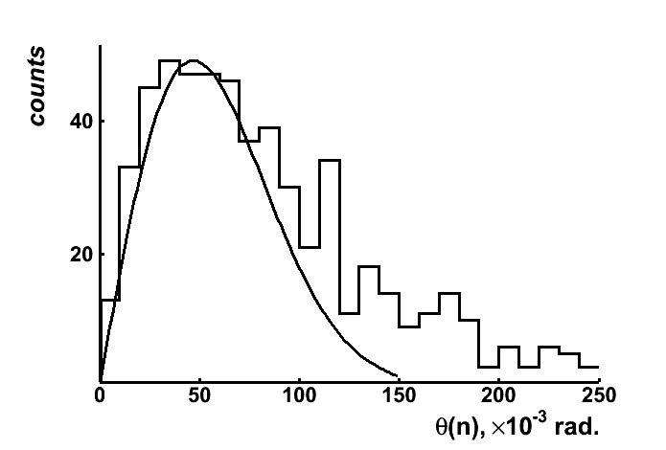
Рис. 2.13 Распределение событий ⁹Ве+Em→2α+n+X,где X-различные фрагменты ядер мишени, по величине восстановленного полярного угла θ_{n} вылета нейтрона.
Согласно статистической модели фрагментации соответствующее теоретическое значение параметра σ_{n} импульсного распределения нейтронов, которое при радиусе ядра ⁹BeR=2.52 фм дает σ(p_{n})=81.4 МэВ/с при угловом параметреσ_{n}(θ)≈43 мрад. Тем самым, предложенный способ позволяетполучить оценкупараметров распределения для направления вылета нейтрона в реакции периферической фрагментации ⁹Be+Em→2α+n близкую к модельным значениям. Конечно же, данная оценка является приблизительной т.к. в данном случае методика ядерных эмульсий не позволяет производить точные измерения импульсного спектра как для α-частиц, так и для нейтронов, а весь анализ базируется на пространственном разрешении фотометода.

Заключение
В заключении перечислим основные результаты квалификационной работы:
- Дано краткое описание методики ядерных фотографических эмульсий.
- Описаны сканирующие и измерительные процедуры, позволяющие определить тип частицы, заряд, массу, углы вылета, энергию импульс образовавшихся частиц.
- Найдено ~100 неупругих взаимодействий ⁹Ве+Em->Х, где Х – фрагменты ядра ⁹Ве и треки фрагментов ядер мишени из состава фотоэмульсии, что соответствует объему материала, получаемого квалифицированным лаборантом за аналогичный временной период (3 месяца).
- Результаты сканирования позволили увеличить статистику угловых измерений для канала ⁹Ве+Em->2α+n+Х с 500 до 573 взаимодействий.
- Предложена и проиллюстрирована схема восстановления направления вылета (определение полярно угла θ) нейтрона.
Тем самым, все сформулированные задачи выпускной квалификационной работы успешно решены, а цели исследования достигнуты.

Список литературы
- А.А.Барсегян и др., «Методы и модели анализа данных: OLAP и DataMining» Санкт-Петербург, «БХВ-Петербург», 2004 (2007) г.
- А. С. Давыдов, Теория атомного ядра, ГИЗ физ – мат. Литературы, Москва, 1958, с. 607
- Абдуразакова У. А., Бондаренко Р. А., Гулямов У. Г. , Чернов Г. М. // Ядерная физика. 1984 Т. 39 С. 272
- Андреева Н.П. Топология «белых звезд» в релятивистской фрагментации легких ядер // ЯФ. - 2004. - №3. – C. 1-11.
- Артеменков Д.А., кандидатская диссертация «Исследование фрагментации ядер ⁹Be на альфа – частичные пары в ядерной фотоэмульсии при энергии 1.2 А ГэВ», ЛФВЭ ОИЯИ, 2008 г
- Белага В. В. и др.// Ядернаяфизика. 1995 Т. 58 С. 2014; Belaga V. V. Et al // Phys. At. Nucl. 1995 V. 62 P. 1905
- Браун, А.Г. Атомная и ядерная физика. Элементы квантовой механики. Практикум: Учебное пособие / А.Г. Браун, И.Г. Левитина. - М.: Инфра-М, 2019. - 352 c.
- В.Г. Воинов, И.Я. Часников «Многократное рассеяние частиц в ядерной фотоэмульсии», Издательство «Наука» Казахской ССР, Алма-Ата 1969.
- В.Г. Воинов, М.М. Чернявский, «Некоторые систематические ошибки оценок импульсов и углов вылета заряженных частиц в ядерных фотоэмульсиях» Труды ФИАН том 108 М., «Наука» 1979, 166-172.
- В.П. Боровиков, И.П. Боровиков, «Statistica. Статистический анализ данных в среде Windows», Информационно-издательский дом «Филин», М., 1997.
- К. З. Маматкулов и др. «Диссоциация ядер ¹⁰С с энергией 1.2 А ГэВ в ядерной фотографической эмульсии». Ядерная физика, т. 76, № 10, с. 1286–1291 (2013).
- М. И. Адамович и др., «Исследование кластеризации легких ядер в процессах релятивистской мультифрагментации», ЯФ 67, №3, 533 (2004).
- Марин A. и др.,// Ядерная физика. 1980 T. 32 C. 1387
- Н. Г. Пересадько и др., «Каналы фрагментации релятивистских ядер ⁹Be в периферических взаимодействиях», ЯФ 70, №7, 1266 (2007).
- Особенности фрагментации ⁹Be→2He в ядерной эмульсии при энергии 1,2 А ГэВ / Д.А. Артеменков, В. Браднова и др. // ЯФ. - 2004. - №70. – С. 1261-1265.
- Ракобольская, И.В. Ядерная физика. – М.: Красанд, 2014. - 248 c.
- С.А. Айвазян, В.С. Мхитарян, «Теория вероятностей и прикладная статистика» том №1, «Юнити М.», 2001.
- С. Пауэлл, П. Фаулер, Д. Перкинс «Исследование элементарных частиц фотографическим методом» Издательство иностранной литературы М. 1962.
- Ф.Г. Лепехин, Б.Б. Симонов, «Выход фрагментов ⁸Be при фрагментации ¹⁰B с энергией 1 ГэВ на нуклон в эмульсии», ЯФ 68 (2005), 1-8.
- Формирование гигантских резонансов в легких ядрах / Ишханов Б.С., Капитонов И.М. и др. // Физика элементарных частиц и атомного ядра. - 2000. - №6. - С. 1343-1397.
- Чавчанидзе В. К теории ядра бериллия // УФН. - 1951. – Т.29, №1. - С. 106-119.
- Andreeva N.P., et al., «Light nuclei clustering in fragmentation above 1 A GeV», In: Proceedings of the 8th International workshop «Relativistic nuclear physics from hundreds of MeV to TeV», 203-213, Dubna, May 23-28, (2005).
- Arai K. Resonance structure of ⁹Be and ⁹B in a microscopic cluster model // Nuclear Physics A. - 2004. - №738. - P. 342-346.
- C.W. Wang et al., « ⁹Be(p,pα) ⁴He cluster knockout reaction with 150 MeV polarized protons», Phys.Rev. (1985), 1662-1672.
- Descouvemont P. Microscopic three-cluster study of the low-energy ⁹Be photodisintegration // The European Physical Journal A. – 2001. - №12, - P. 413-419.
- Keeley N. ⁵He+α cluster model of ⁹Be breakup / N. Keeley, K.W. Kemper, K. Rusek // Physical Review C. - 2001. - №64. - P. 031602.
- Lepekhin F.G. The formation of ⁸Be nuclei and their role in the fragmentation of light nuclei // Physics of Particles and Nuclei. - 2005. - № 36. - P. 233-245.
- P. A. Rukoyatkin, L. N. Komolov, R. I. Kukushkina, V. N. Ramzhin, «Beams of relativistic nuclear fragments at the Nuclotron accelerator facility»; Czechoslovak Journal of Physics, Supplement C, Vol. 56, C379 (2006).
- Y.L. Parfenova and Ch. Leclercq-Willain, «Hyperfine anomaly in Be isotopes and neutron spatial distribution: A three-cluster model for ⁹Be», Phys. Rev. C 72, 054304 (2005).
- Интернет - ресурс: http://becquerel.lhe.jinr.ru

